Nama : Abdul Hafiz Alkhuzaimi
NIM : 231230056
Mata Kuliah : Analisis Big Data
KLASIFIKASI CITRA EMOSI WAJAH MENGGUNAKAN CONVOLUTIONAL NEURAL NETWORK (CNN) DENGAN DASHBOARD STREAMLIT.

1. Judul dan Tujuan Praktikum
Judul praktikum: Klasifikasi Citra Emosi Wajah Menggunakan Convolutional Neural Network (cnn) dengan Dashboard Streamlit.
Tujuan praktikum:
- Mengambil dan memahami dataset citra emosi wajah dari sumber Kaggle.
- Melakukan eksplorasi dan pra-pemrosesan data citra.
- Membangun model klasifikasi citra menggunakan CNN.
- Mengevaluasi performa model dengan berbagai metrik klasifikasi.
- Menampilkan hasil analisis dan prediksi melalui dashboard interaktif menggunakan Streamlit.

2. Deskripsi Dataset dan Sumber Data
Dataset yang digunakan adalah Facial Emotion Recognition Dataset yang diunduh dari Kaggle (https://www.kaggle.com/datasets/fahadullaha/facial-emotion-recognition-dataset/data). Dataset berisi citra wajah yang dikelompokkan ke dalam 7 kelas emosi, yaitu angry, disgust, fear, happy, neutral, sad, surprise. Data tersimpan dalam struktur satu folder per kelas, dengan total 49,779 gambar.
Kelas Emosi | Jumlah Gambar | Persentase
angry | 5,920 | 11.89%
disgust | 5,920 | 11.89%
fear | 5,920 | 11.89%
happy | 11,398 | 22.90%
neutral | 8,166 | 16.40%
sad | 6,535 | 13.13%
surprise | 5,920 | 11.89%
Total | 49,779 | 100%

3. Hasil Eksplorasi Data (EDA)

3.1 Distribusi Kelas
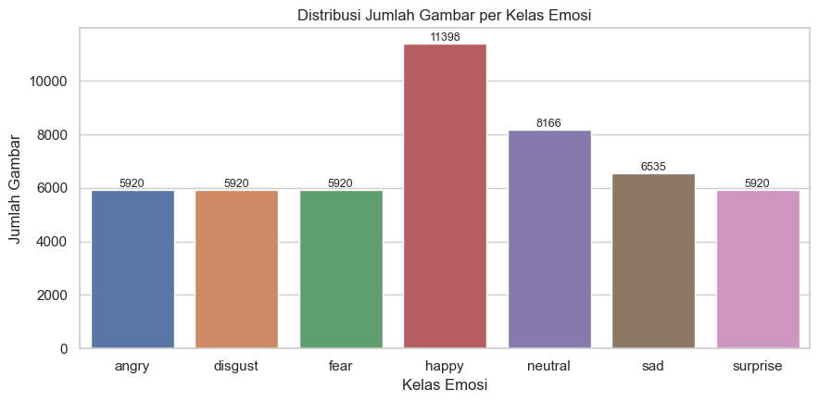
Gambar 1. Distribusi jumlah gambar per kelas emosi
Kelas dengan gambar terbanyak adalah happy (11,398 gambar), sedangkan yang paling sedikit adalah angry (5,920 gambar). Rasio antara kelas terbanyak dan tersedikit adalah 1.9 kali, sehingga data tergolong tidak seimbang (class imbalance). Ketidakseimbangan ini ditangani dengan pembobotan kelas (class weight) saat pelatihan.

3.2 Contoh Citra
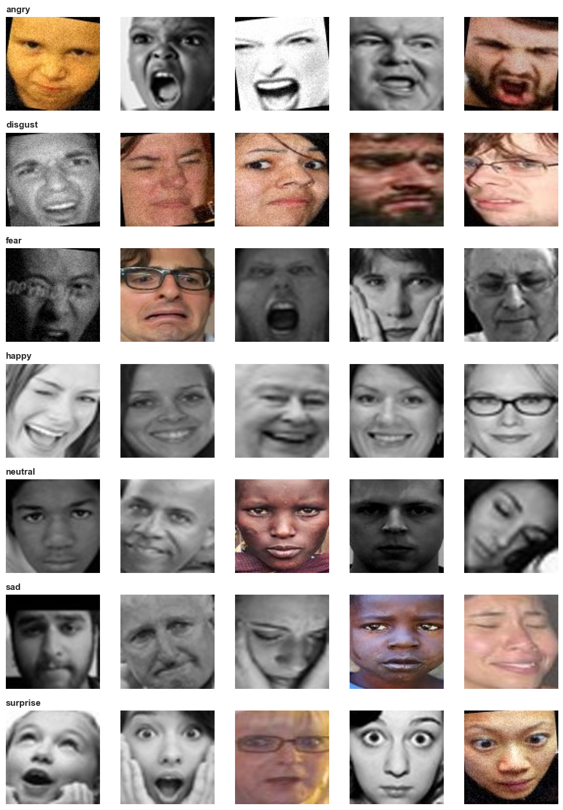
Gambar di atas merupakan contoh citra ekspresi wajah manusia yang menampilkan berbagai variasi ekspresi. Setiap gambar memperlihatkan karakteristik wajah yang berbeda, seperti bentuk mata, alis, dan mulut, yang dapat digunakan untuk menggambarkan kondisi emosional seseorang.
Citra tersebut dikelompokkan ke dalam beberapa kategori ekspresi, yaitu angry (marah), disgust (jijik), fear (takut), happy (senang), neutral (netral), sad (sedih), dan surprise (terkejut). kumpulan citra ini dapat digunakan sebagai contoh dataset dalam penelitian pengolahan citra (image processing), khususnya untuk pengenalan ekspresi wajah (facial expression recognition). Setiap citra menjadi data masukan yang dapat diproses oleh sistem untuk mempelajari pola visual dan mengenali karakteristik ekspresi wajah berdasarkan kategori yang telah ditentukan.

3.3 Ukuran, Format Warna, dan Kualitas Citra
Dari sampel gambar yang diperiksa, ukuran citra: 96x96 (700 gambar). Mode warna: RGB (700). Format berkas: .jpg (700). Jumlah berkas rusak yang tidak dapat dibaca: 0.
Kelas | Rata-rata Piksel | Std Piksel
angry | 129.3 | 50.8
disgust | 128.9 | 51.7
fear | 137.2 | 52.8
happy | 126.7 | 46.7
neutral | 133.5 | 48.5
sad | 128.3 | 49.1
surprise | 138.2 | 49.7

4. Langkah Pra-pemrosesan Data
- Konversi ke grayscale (1 kanal) dan resize seluruh citra ke 48x48 piksel.
- Normalisasi nilai piksel ke rentang 0-1 dengan membagi 255.
- Pembagian data secara stratified: 80% data latih dan 20% data uji. Dari data latih, 10% disisihkan sebagai data validasi untuk early stopping. Hasil akhir: 35,840 latih, 3,983 validasi, 9,956 uji.
- Label emosi diubah menjadi one-hot encoding.
- Penanganan class imbalance dengan class weight (metode balanced).
- Data augmentation (horizontal flip, rotasi, zoom, dan pergeseran) yang dipasang sebagai layer model sehingga hanya aktif saat pelatihan.
Kelas | Latih | Validasi | Uji | Class Weight
angry | 4262 | 474 | 1184 | 1.201
disgust | 4263 | 473 | 1184 | 1.201
fear | 4262 | 474 | 1184 | 1.201
happy | 8206 | 912 | 2280 | 0.624
neutral | 5880 | 653 | 1633 | 0.871
sad | 4705 | 523 | 1307 | 1.088
surprise | 4262 | 474 | 1184 | 1.201

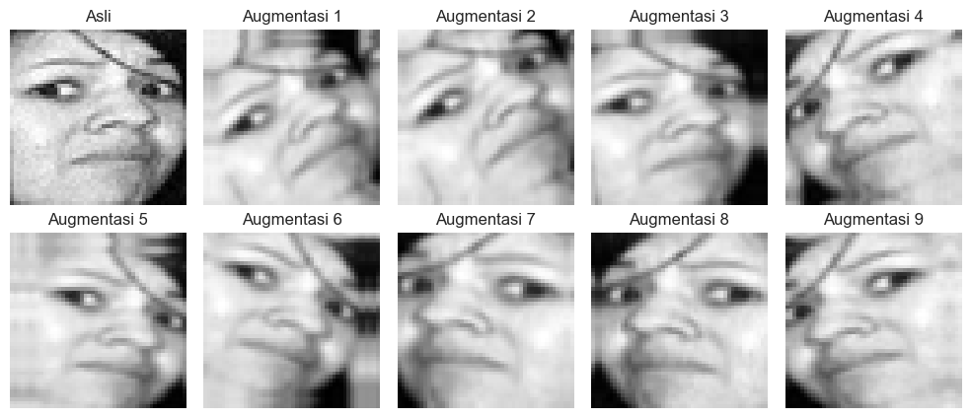

5. Arsitektur CNN dan Parameter Pelatihan
Model terdiri dari tiga blok konvolusi. Setiap blok memuat dua lapisan Conv2D (kernel 3x3) yang masing-masing diikuti Batch Normalization dan aktivasi ReLU, kemudian MaxPooling 2x2 dan Dropout. Hasilnya diratakan (Flatten), dilewatkan ke lapisan Dense 256 neuron (ReLU) dengan Dropout 0,5, dan diakhiri lapisan output Softmax dengan 7 neuron sesuai jumlah kelas.
Parameter | Nilai
Optimizer | Adam
Learning rate awal | 0.001
Fungsi loss | categorical_crossentropy
Batch size | 64
Epoch maksimum | 50
Epoch yang dijalani | 15
Epoch terbaik (val loss terendah) | 7
Callback | EarlyStopping (patience 8), ReduceLROnPlateau, ModelCheckpoint
Total parameter | 1,470,247
Durasi pelatihan | 70.5 menit (CPU)

6. Hasil Evaluasi Model
Evaluasi dilakukan pada 9,956 citra uji. Model memperoleh akurasi 57.66% dengan nilai loss 1.1383.
Kelas | Precision | Recall | F1-score | Support
angry | 0.468 | 0.443 | 0.455 | 1184
disgust | 0.555 | 0.722 | 0.628 | 1184
fear | 0.555 | 0.111 | 0.184 | 1184
happy | 0.828 | 0.745 | 0.784 | 2280
neutral | 0.513 | 0.589 | 0.549 | 1633
sad | 0.400 | 0.547 | 0.462 | 1307
surprise | 0.635 | 0.723 | 0.676 | 1184
Macro avg | 0.565 | 0.554 | 0.534 | 9956
Weighted avg | 0.590 | 0.577 | 0.561 | 9956
Accuracy |  |  | 0.577 | 9956

Akurasi menunjukkan proporsi seluruh citra uji yang diprediksi benar, sedangkan F1-score menggabungkan precision dan recall sehingga lebih informatif ketika kelas tidak seimbang. F1-score macro sebesar 0.534 (rata-rata seluruh kelas tanpa memperhatikan jumlah data), sedangkan F1-score weighted sebesar 0.561. Kelas yang paling mudah dikenali adalah happy (F1 = 0.784) dan yang paling sulit adalah fear (F1 = 0.184); citra fear paling sering diprediksi sebagai surprise (21.2% dari citra fear).

7. Visualisasi Hasil
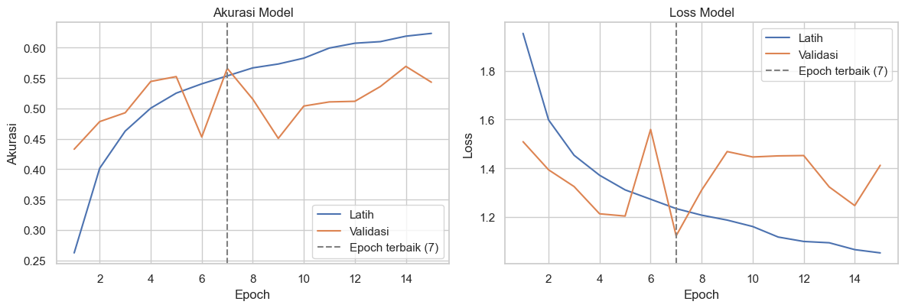
Berdasarkan gambar di atas, grafik menunjukkan perkembangan nilai akurasi dan loss selama proses pelatihan model training dan pengujian validasi selama 15 epoch. Pada grafik akurasi, terlihat bahwa akurasi data latih mengalami peningkatan secara bertahap dari sekitar 0,26 pada epoch pertama hingga mencapai sekitar 0,62 pada epoch ke-15. Hal ini menunjukkan bahwa model semakin mampu mempelajari pola dari data yang digunakan selama proses pelatihan. Sementara itu, akurasi validasi mengalami perubahan yang cukup fluktuatif, dengan nilai tertinggi sekitar 0,57 pada epoch ke-14. Epoch terbaik ditandai pada epoch ke-7, yang menunjukkan titik evaluasi terbaik berdasarkan pemantauan proses validasi.
Pada grafik loss, nilai training loss menunjukkan penurunan secara bertahap dari sekitar 1,95 pada epoch pertama menjadi sekitar 1,05 pada epoch ke-15. Penurunan ini menandakan bahwa kesalahan model terhadap data pelatihan semakin berkurang seiring bertambahnya proses pembelajaran. Namun, nilai validation loss mengalami fluktuasi selama pelatihan, dengan nilai terendah sekitar 1,12 pada epoch ke-7. Hal ini menunjukkan bahwa kemampuan model dalam memprediksi data validasi belum stabil pada setiap epoch.
kedua grafik menunjukkan bahwa model mampu mempelajari pola data dengan cukup baik, yang ditandai dengan meningkatnya akurasi pelatihan dan menurunnya nilai loss pelatihan. Akan tetapi, terdapat perbedaan antara performa data latih dan data validasi, yang mengindikasikan adanya kemungkinan overfitting. Kondisi ini terjadi karena model semakin baik dalam mengenali data pelatihan, tetapi peningkatan performanya belum diikuti secara konsisten pada data validasi. Oleh karena itu, epoch ke-7 dapat dijadikan acuan sebagai titik terbaik berdasarkan nilai validation loss terendah, sehingga pemilihan model pada epoch tersebut dapat membantu memperoleh kemampuan generalisasi yang lebih baik terhadap data baru.
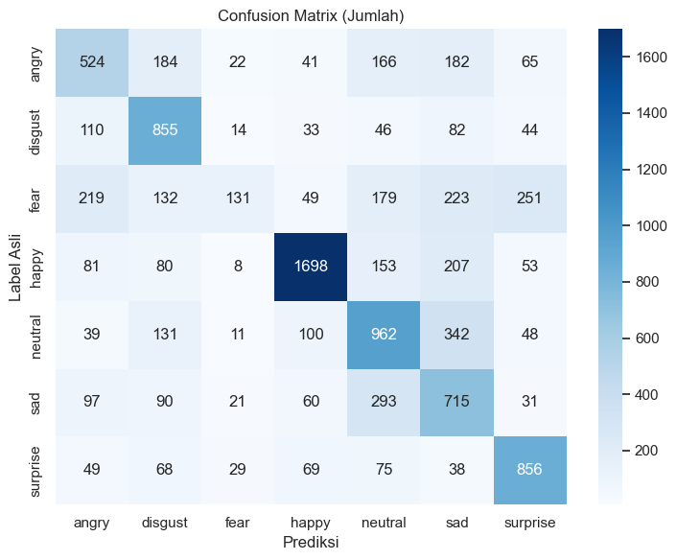
Berdasarkan gambar Confusion Matrix di atas, dapat diketahui bahwa model melakukan klasifikasi terhadap tujuh kategori ekspresi wajah, yaitu angry (marah), disgust (jijik), fear (takut), happy (senang), neutral (netral), sad (sedih), dan surprise (terkejut). Nilai pada diagonal utama menunjukkan jumlah data yang berhasil diklasifikasikan dengan benar oleh model, sedangkan nilai di luar diagonal menunjukkan jumlah data yang mengalami kesalahan klasifikasi. Hasil menunjukkan bahwa kategori happy memiliki jumlah prediksi benar tertinggi, yaitu 1.698 citra, diikuti oleh kategori neutral sebanyak 962 citra, surprise sebanyak 856 citra, disgust sebanyak 855 citra, sad sebanyak 715 citra, dan angry sebanyak 524 citra. Sementara itu, kategori fear memiliki jumlah prediksi benar paling rendah, yaitu 131 citra.
Kesalahan klasifikasi paling terlihat pada kategori fear, yang beberapa kali diprediksi sebagai surprise sebanyak 251 citra, sad sebanyak 223 citra, dan angry sebanyak 219 citra. Selain itu, kategori neutral juga cukup sering salah diklasifikasikan sebagai sad, yaitu sebanyak 342 citra. Hal ini menunjukkan bahwa beberapa ekspresi wajah memiliki karakteristik visual yang hampir serupa sehingga cukup sulit dibedakan oleh model. Secara keseluruhan, dari total 9.956 citra, terdapat 5.741 citra yang berhasil diklasifikasikan dengan benar, sehingga diperoleh akurasi keseluruhan sekitar 57,66%. Hasil ini menunjukkan bahwa model sudah mampu mengenali beberapa ekspresi wajah dengan cukup baik, terutama kategori happy, tetapi masih mengalami kesulitan dalam membedakan ekspresi tertentu, khususnya fear, angry, dan sad. Oleh karena itu, diperlukan peningkatan kualitas model, seperti penyesuaian parameter pelatihan, penambahan variasi data, serta penggunaan teknik optimasi untuk meningkatkan kemampuan klasifikasi ekspresi wajah.
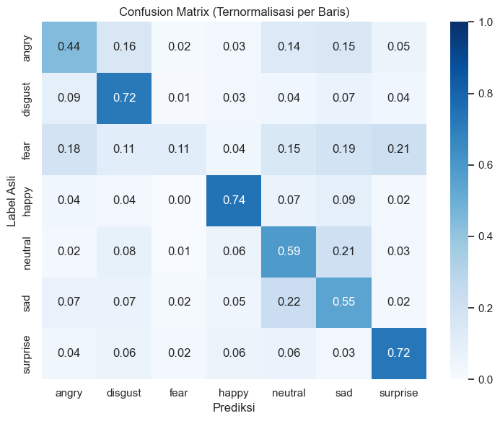
Gambar di atas menunjukkan Confusion Matrix yang telah dinormalisasi berdasarkan baris untuk mengevaluasi performa model klasifikasi emosi wajah dengan tujuh kategori, yaitu angry, disgust, fear, happy, neutral, sad, dan surprise. Sumbu vertikal menunjukkan label emosi sebenarnya, sedangkan sumbu horizontal menunjukkan hasil prediksi model. Nilai pada diagonal utama menunjukkan persentase prediksi yang benar untuk setiap kelas. Berdasarkan hasil tersebut, model memperoleh performa terbaik dalam mengenali emosi happy sebesar 0,74 (74%), diikuti disgust sebesar 0,72 (72%), surprise sebesar 0,72 (72%), neutral sebesar 0,59 (59%), sad sebesar 0,55 (55%), dan angry sebesar 0,44 (44%). Sementara itu, kelas fear memiliki performa paling rendah, yaitu hanya sebesar 0,11 (11%), yang menunjukkan bahwa model masih mengalami kesulitan dalam mengenali ekspresi takut secara tepat. Kesalahan klasifikasi juga terlihat pada beberapa kategori, seperti emosi sad yang sering diprediksi sebagai neutral sebesar 22%, serta emosi neutral yang diprediksi sebagai sad sebesar 21%. Selain itu, emosi fear sering salah dikenali sebagai surprise sebesar 21%, sad sebesar 19%, dan angry sebesar 18%. Secara keseluruhan, hasil evaluasi menunjukkan bahwa model sudah cukup baik dalam mengklasifikasikan emosi happy, disgust, dan surprise, tetapi masih memiliki kelemahan dalam membedakan emosi yang memiliki karakteristik ekspresi wajah serupa, terutama fear, sad, neutral, dan angry. Oleh karena itu, diperlukan peningkatan kualitas data, penyeimbangan jumlah gambar pada setiap kelas, serta optimasi model agar kemampuan klasifikasi emosi menjadi lebih akurat dan merata.
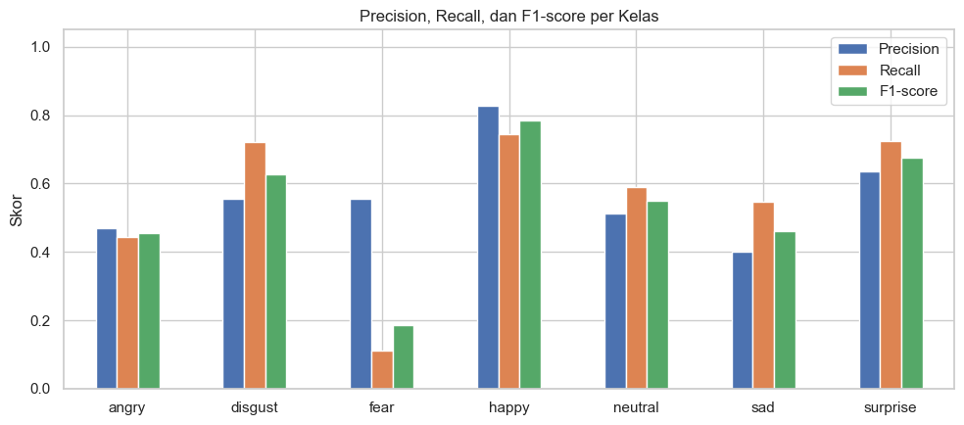
Gambar di atas menunjukkan grafik evaluasi performa model klasifikasi emosi wajah berdasarkan tiga metrik, yaitu Precision, Recall, dan F1-score pada tujuh kategori emosi, yaitu angry, disgust, fear, happy, neutral, sad, dan surprise. Berdasarkan grafik, kelas happy memperoleh hasil evaluasi terbaik dengan nilai precision sebesar 0,83, recall sebesar 0,74, dan F1-score sebesar 0,78. Kelas surprise juga menunjukkan performa yang cukup baik dengan precision 0,63, recall 0,72, dan F1-score 0,67, sedangkan kelas disgust memiliki precision 0,55, recall 0,72, dan F1-score 0,62. Pada kelas neutral, nilai precision sebesar 0,51, recall 0,59, dan F1-score 0,55, sementara kelas sad memperoleh precision 0,40, recall 0,55, dan F1-score 0,46. Kelas angry menunjukkan performa yang relatif rendah dengan precision 0,47, recall 0,44, dan F1-score 0,45. Sementara itu, kelas fear memiliki hasil paling rendah, terutama pada nilai recall yang hanya mencapai 0,11 dan F1-score sebesar 0,18, meskipun precision mencapai 0,55. Hal ini menunjukkan bahwa model masih kesulitan mendeteksi sebagian besar gambar dengan ekspresi takut secara tepat. Secara keseluruhan, grafik memperlihatkan bahwa model lebih mampu mengenali emosi happy, surprise, dan disgust, tetapi belum optimal dalam mengklasifikasikan emosi fear, angry, dan sad. Oleh karena itu, diperlukan peningkatan kualitas dan jumlah data pelatihan, penyeimbangan distribusi kelas, serta optimasi model CNN agar nilai Precision, Recall, dan F1-score dapat meningkat secara lebih merata pada seluruh kategori emosi.
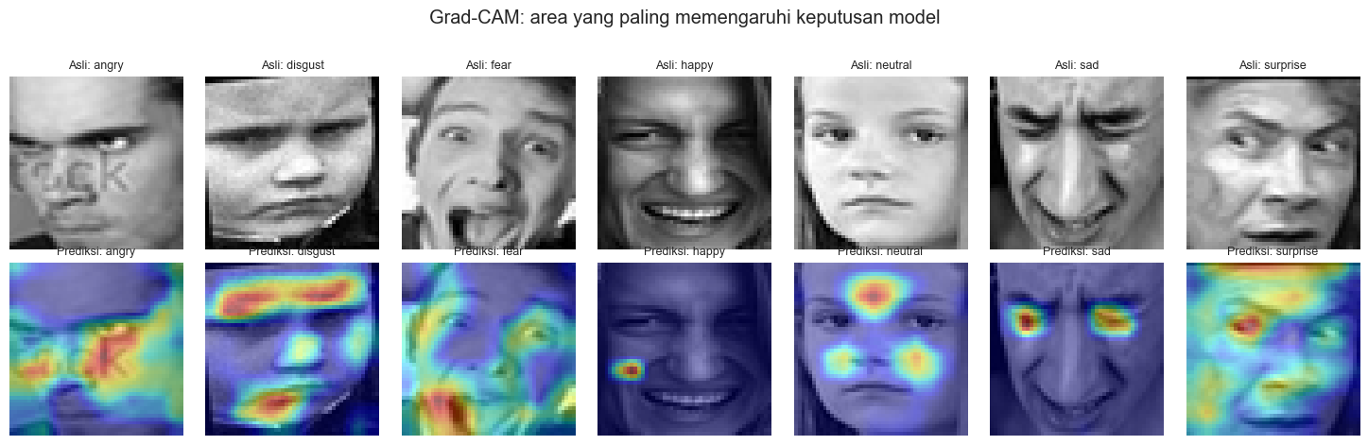
Gambar di atas menunjukkan hasil visualisasi Grad-CAM (Gradient-weighted Class Activation Mapping) yang digunakan untuk mengetahui bagian gambar wajah yang paling memengaruhi keputusan model CNN dalam mengklasifikasikan ekspresi emosi. Baris pertama menampilkan gambar wajah asli dengan tujuh kategori emosi, yaitu angry, disgust, fear, happy, neutral, sad, dan surprise, sedangkan baris kedua menampilkan hasil Grad-CAM berupa heatmap yang memperlihatkan area perhatian model. Warna merah dan kuning menunjukkan area yang memiliki pengaruh atau perhatian paling tinggi terhadap proses prediksi model, sedangkan warna biru menunjukkan area dengan tingkat perhatian yang lebih rendah. Berdasarkan hasil visualisasi, model terlihat memperhatikan beberapa bagian wajah yang berbeda, seperti area mata, alis, hidung, dan mulut, dalam mengenali ekspresi emosi. Pada kelas angry, perhatian model terlihat pada area sekitar mata dan bagian tengah wajah, sedangkan pada kelas disgust, perhatian lebih terlihat pada area mata dan mulut. Pada kelas fear dan surprise, model memberikan perhatian pada area mata serta mulut yang terbuka, sementara pada kelas happy, perhatian terlihat pada area sekitar mulut yang membentuk senyuman. Untuk kelas neutral, perhatian model tersebar pada area mata dan hidung, sedangkan pada kelas sad, perhatian lebih terpusat pada area sekitar mata dan alis. Secara keseluruhan, visualisasi Grad-CAM menunjukkan bahwa model CNN telah memanfaatkan beberapa fitur visual pada wajah sebagai dasar pengambilan keputusan dalam mengenali ekspresi emosi. Namun, persebaran area perhatian yang masih berbeda-beda menunjukkan bahwa model perlu terus dioptimalkan agar dapat lebih konsisten dalam mengenali fitur penting pada setiap kategori emosi. Perlu diperhatikan bahwa Grad-CAM menunjukkan area yang berkontribusi terhadap prediksi model, bukan bukti bahwa model benar-benar memahami ekspresi emosi seperti manusia.
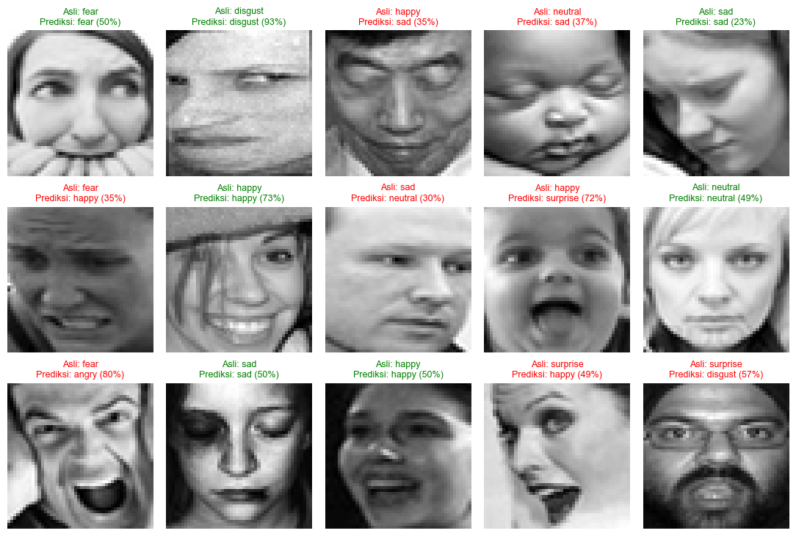
Gambar di atas menunjukkan hasil pengujian model CNN dalam melakukan klasifikasi ekspresi emosi wajah pada beberapa gambar menggunakan tujuh kategori, yaitu angry, disgust, fear, happy, neutral, sad, dan surprise. Setiap gambar menampilkan label emosi sebenarnya (Asli) dan hasil prediksi model (Prediksi), disertai persentase tingkat keyakinan model terhadap hasil klasifikasinya. Berdasarkan hasil pengujian, terdapat beberapa prediksi yang berhasil diklasifikasikan dengan benar, seperti emosi fear yang berhasil dikenali sebesar 50%, disgust sebesar 93%, happy sebesar 73%, sad sebesar 50%, dan neutral sebesar 49%. Namun, masih ditemukan beberapa kesalahan klasifikasi, misalnya emosi happy yang diprediksi sebagai sad sebesar 35%, emosi neutral yang diprediksi sebagai sad sebesar 37%, emosi fear yang diprediksi sebagai angry sebesar 80%, serta emosi surprise yang diprediksi sebagai disgust sebesar 57%. Hasil tersebut menunjukkan bahwa model masih mengalami kesulitan dalam membedakan beberapa ekspresi wajah yang memiliki kemiripan karakteristik, terutama pada kelas fear, angry, sad, dan surprise. Meskipun demikian, model sudah mampu mengenali beberapa ekspresi dengan tingkat keyakinan yang cukup tinggi, seperti kelas disgust yang mencapai 93%. Secara keseluruhan, hasil pengujian memperlihatkan bahwa model CNN telah mampu melakukan klasifikasi ekspresi emosi wajah, tetapi akurasinya masih perlu ditingkatkan melalui penambahan variasi data pelatihan, penyeimbangan jumlah gambar setiap kelas, serta optimasi parameter model agar hasil prediksi menjadi lebih akurat dan konsisten.

8. Tampilan Dashboard Streamlit
Dashboard dibangun dengan Streamlit dan memuat: judul dan deskripsi proyek, ringkasan dataset, grafik distribusi data per kelas, grafik hasil pelatihan, Confusion Matrix, hasil evaluasi (Accuracy, Precision, Recall, F1-score), serta fitur unggah gambar baru dengan prediksi emosi secara langsung.
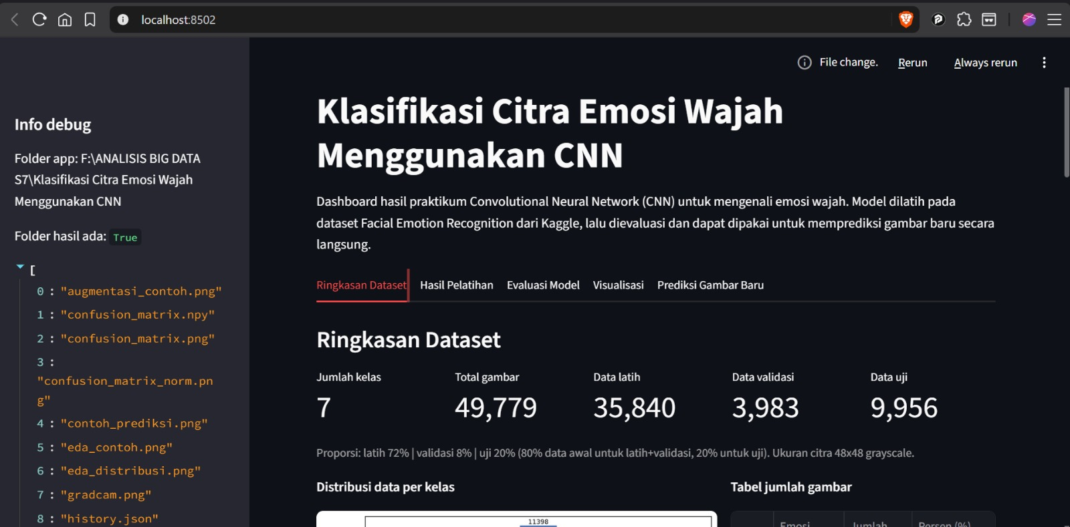
Gambar di atas menunjukkan tampilan dashboard aplikasi klasifikasi citra emosi wajah menggunakan Convolutional Neural Network (CNN) yang dikembangkan dengan Streamlit. Dashboard ini digunakan untuk menampilkan hasil praktikum mulai dari pengolahan dataset, proses pelatihan model, evaluasi performa, visualisasi hasil klasifikasi, hingga pengujian prediksi gambar wajah baru. Pada bagian ringkasan dataset, terlihat bahwa dataset yang digunakan terdiri dari 7 kelas emosi dengan total sebanyak 49.779 gambar. Dataset tersebut dibagi menjadi 35.840 gambar untuk data pelatihan (training), 3.983 gambar untuk data validasi (validation), dan 9.956 gambar untuk data pengujian (testing). Pembagian data menggunakan proporsi 72% untuk pelatihan, 8% untuk validasi, dan 20% untuk pengujian. Seluruh gambar juga diproses dengan ukuran 48 × 48 piksel dalam format grayscale agar sesuai dengan kebutuhan input model CNN. Selain itu, pada bagian navigasi dashboard tersedia beberapa menu, yaitu Ringkasan Dataset, Hasil Pelatihan, Evaluasi Model, Visualisasi, dan Prediksi Gambar Baru yang memungkinkan pengguna melihat hasil analisis secara lebih terstruktur dan interaktif. Secara keseluruhan, dashboard ini menunjukkan bahwa proses implementasi model CNN telah diintegrasikan ke dalam aplikasi Streamlit sehingga pengguna dapat memantau informasi dataset, mengevaluasi kinerja model, serta melakukan pengujian klasifikasi emosi wajah secara langsung melalui antarmuka aplikasi.
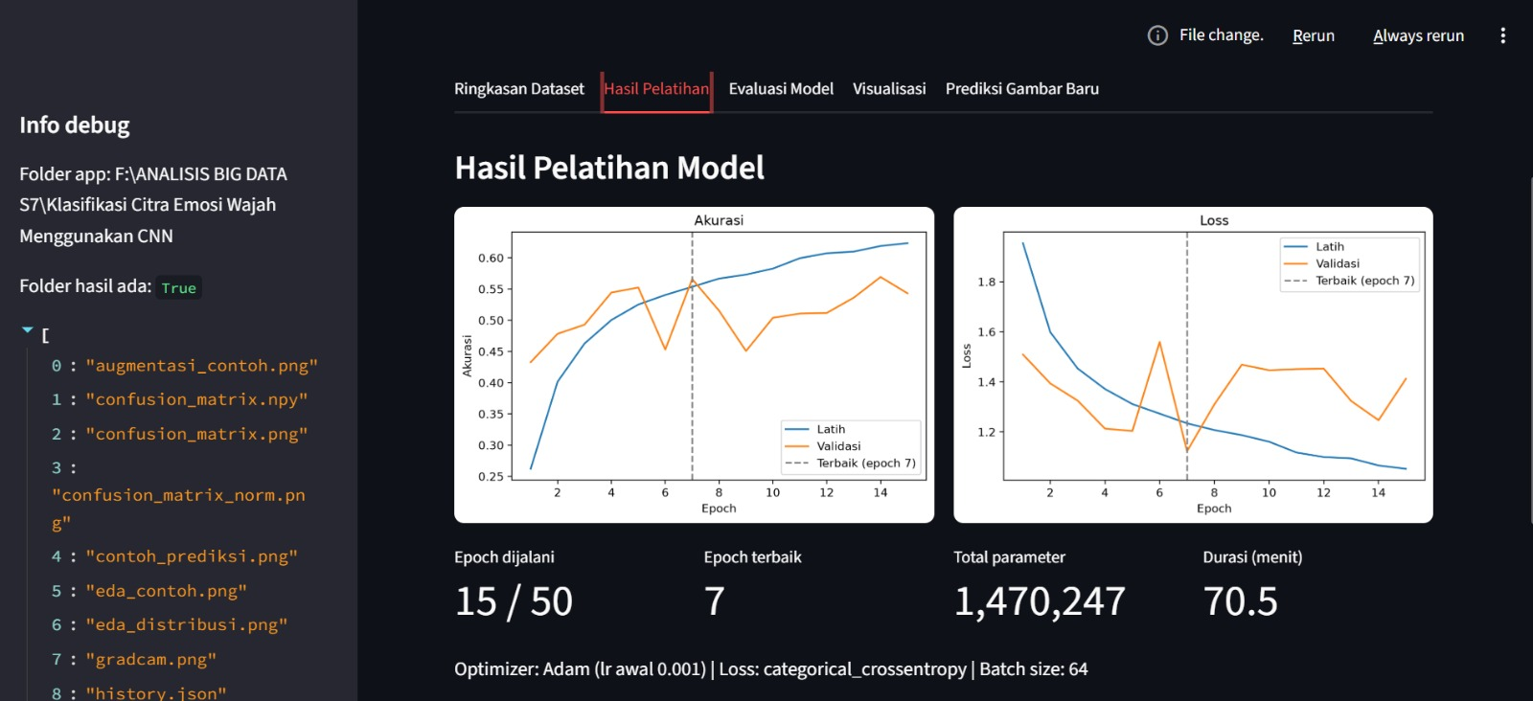
Gambar di atas menunjukkan hasil pelatihan model klasifikasi emosi wajah menggunakan algoritma Convolutional Neural Network (CNN) yang ditampilkan melalui dashboard Streamlit. Pada bagian ini terdapat dua grafik utama, yaitu grafik akurasi (Accuracy) dan grafik kesalahan (Loss) yang menggambarkan perkembangan performa model selama proses pelatihan. Berdasarkan grafik akurasi, nilai akurasi data pelatihan (training) mengalami peningkatan secara bertahap hingga mencapai sekitar 0,62 atau 62%, sedangkan akurasi data validasi (validation) mengalami fluktuasi dan berada di kisaran 0,43–0,57. Sementara itu, grafik loss menunjukkan bahwa nilai kesalahan pada data pelatihan terus mengalami penurunan, sedangkan nilai loss validasi mengalami perubahan yang cukup signifikan. Model memperoleh hasil terbaik pada epoch ke-7, yang ditandai dengan garis vertikal putus-putus pada kedua grafik. Proses pelatihan telah berjalan selama 15 epoch dari total 50 epoch yang direncanakan, dengan jumlah parameter model sebanyak 1.470.247 dan waktu pelatihan sekitar 70,5 menit. Adapun konfigurasi pelatihan yang digunakan adalah optimizer Adam dengan learning rate 0,001, fungsi loss categorical_crossentropy, dan batch size sebesar 64. Secara keseluruhan, grafik menunjukkan bahwa model mulai mempelajari pola ekspresi wajah dengan baik, ditandai oleh peningkatan akurasi pelatihan dan penurunan nilai loss. Namun, perbedaan antara performa data pelatihan dan validasi serta fluktuasi grafik validasi menunjukkan bahwa kemampuan generalisasi model masih perlu ditingkatkan. Oleh karena itu, diperlukan optimasi lebih lanjut, seperti penambahan variasi data melalui augmentasi, pengaturan parameter pelatihan, dan penerapan teknik regularisasi untuk memperoleh hasil klasifikasi yang lebih stabil dan akurat.

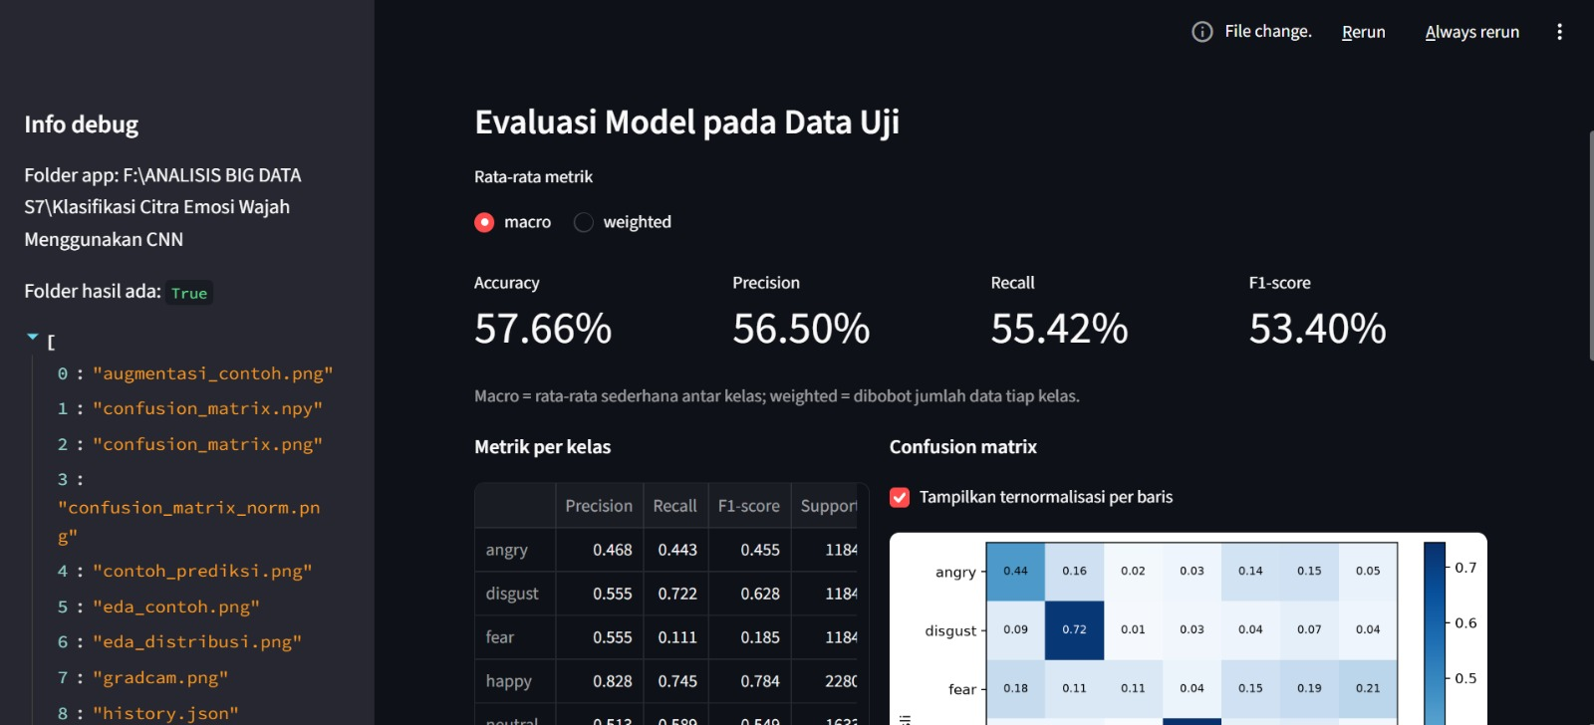
Gambar di atas menunjukkan hasil evaluasi model Convolutional Neural Network (CNN) pada data pengujian (data test) yang ditampilkan melalui dashboard Streamlit. Evaluasi ini bertujuan untuk mengetahui kemampuan model dalam mengklasifikasikan tujuh kategori emosi wajah, yaitu angry, disgust, fear, happy, neutral, sad, dan surprise. Berdasarkan hasil evaluasi menggunakan rata-rata macro, model memperoleh nilai Accuracy sebesar 57,66%, Precision sebesar 56,50%, Recall sebesar 55,42%, dan F1-score sebesar 53,40%. Nilai tersebut menunjukkan bahwa model sudah mampu mengenali pola ekspresi wajah, meskipun tingkat ketepatan klasifikasinya masih perlu ditingkatkan. Pada bagian metrik per kelas, terlihat bahwa kelas happy memiliki performa paling baik dengan precision sebesar 0,828, recall sebesar 0,745, dan F1-score sebesar 0,784. Sementara itu, kelas fear menunjukkan performa paling rendah, terutama pada nilai recall sebesar 0,111 dan F1-score sebesar 0,185, yang menandakan bahwa model masih kesulitan mengenali ekspresi takut. Selain itu, dashboard juga menampilkan confusion matrix yang digunakan untuk melihat perbandingan antara label emosi sebenarnya dengan hasil prediksi model. Matriks tersebut memperlihatkan bahwa masih terdapat kesalahan klasifikasi pada beberapa kategori emosi yang memiliki kemiripan karakteristik ekspresi wajah. Secara keseluruhan, hasil evaluasi menunjukkan bahwa model CNN telah berhasil melakukan klasifikasi emosi wajah dengan akurasi sebesar 57,66%, tetapi performanya belum merata pada seluruh kelas. Oleh karena itu, diperlukan peningkatan kualitas dataset, penyeimbangan jumlah data setiap kelas, serta optimasi arsitektur dan parameter model untuk meningkatkan akurasi dan kemampuan model dalam mengenali seluruh kategori emosi.

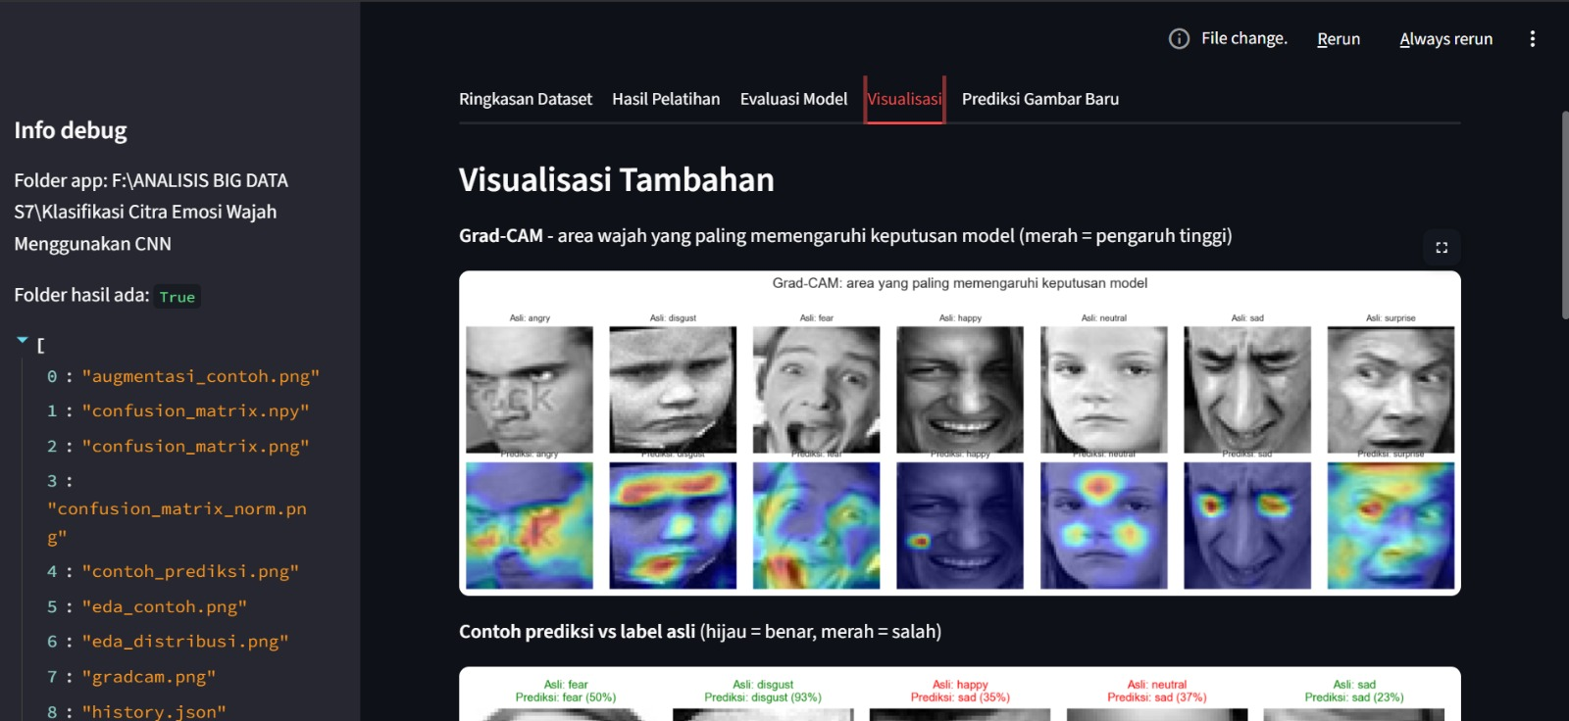
Gambar di atas menunjukkan bagian Visualisasi Tambahan pada dashboard aplikasi klasifikasi emosi wajah menggunakan Convolutional Neural Network (CNN). Pada bagian ini terdapat visualisasi Grad-CAM (Gradient-weighted Class Activation Mapping) yang digunakan untuk mengetahui area wajah yang paling memengaruhi keputusan model dalam melakukan klasifikasi emosi. Visualisasi tersebut menggunakan kombinasi warna, yaitu merah dan kuning untuk menunjukkan area dengan pengaruh tinggi terhadap prediksi model, sedangkan warna biru menunjukkan area dengan pengaruh yang lebih rendah. Berdasarkan gambar, model terlihat memperhatikan beberapa bagian wajah, seperti mata, alis, hidung, dan mulut dalam mengenali ekspresi angry, disgust, fear, happy, neutral, sad, dan surprise. Selain itu, terdapat bagian contoh prediksi yang membandingkan label emosi sebenarnya dengan hasil prediksi model. Hasil prediksi ditandai dengan warna hijau apabila sesuai dengan label asli dan warna merah apabila terjadi kesalahan klasifikasi. Fitur ini membantu pengguna mengetahui kemampuan model dalam mengenali ekspresi wajah sekaligus mengidentifikasi kategori emosi yang masih sering mengalami kesalahan prediksi. Secara keseluruhan, visualisasi tambahan ini memberikan informasi yang lebih mendalam mengenai proses pengambilan keputusan model CNN, sehingga evaluasi tidak hanya dilakukan berdasarkan nilai akurasi dan metrik klasifikasi, tetapi juga melalui pengamatan terhadap area wajah yang menjadi perhatian model serta kesesuaian hasil prediksinya.

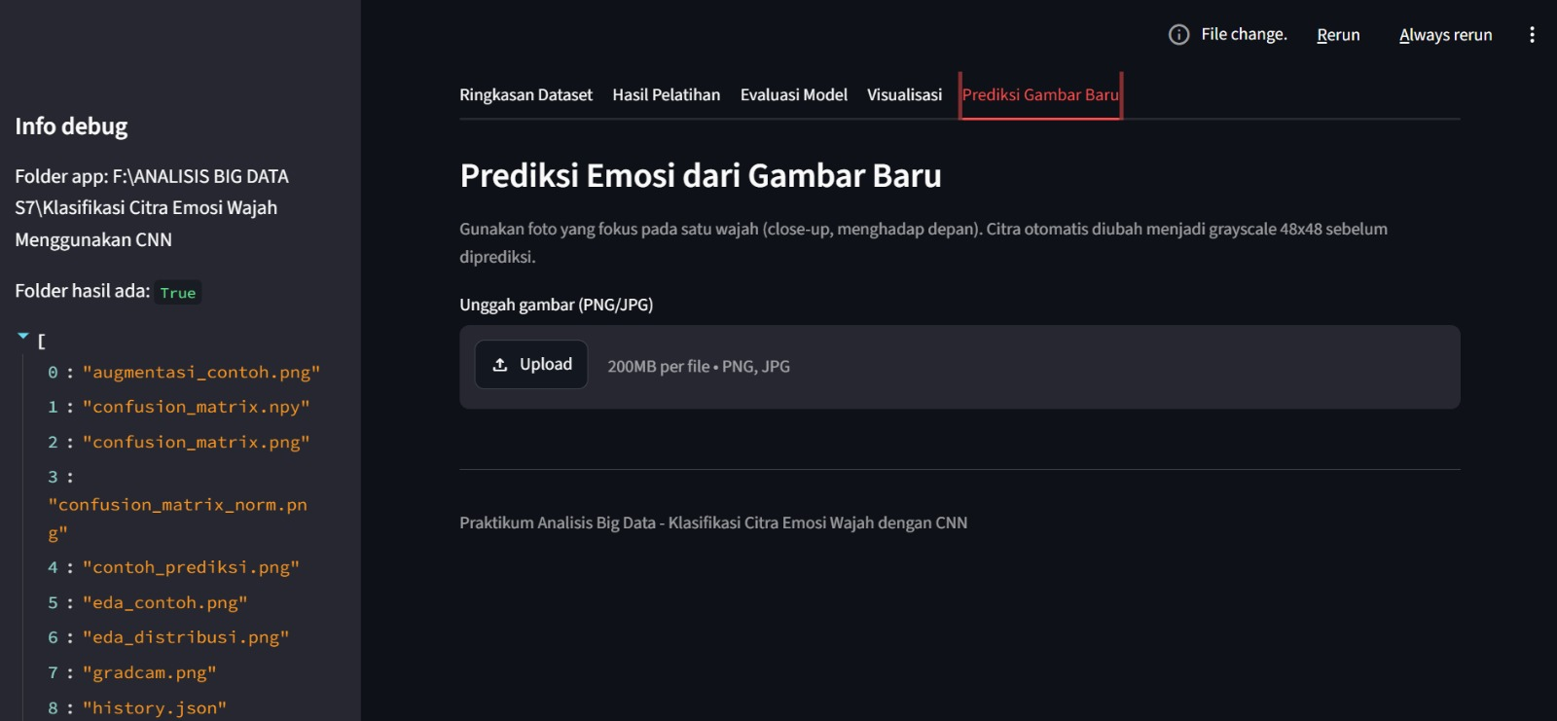
Gambar di atas menunjukkan fitur Prediksi Emosi dari Gambar Baru pada aplikasi klasifikasi citra emosi wajah menggunakan Convolutional Neural Network (CNN) yang dikembangkan dengan Streamlit. Fitur ini memungkinkan pengguna melakukan pengujian model secara langsung menggunakan gambar wajah yang belum pernah digunakan dalam proses pelatihan maupun evaluasi. Pada bagian unggah gambar, pengguna dapat memasukkan foto berformat PNG atau JPG dengan ukuran maksimal 200 MB per file. Sebelum dilakukan proses prediksi, gambar wajah akan diproses secara otomatis dengan mengubahnya menjadi format grayscale dan menyesuaikan ukurannya menjadi 48 × 48 piksel agar sesuai dengan format input model CNN. Setelah gambar berhasil diunggah, model akan menganalisis karakteristik visual pada wajah dan menentukan kategori emosi berdasarkan tujuh kelas yang telah dilatih, yaitu angry, disgust, fear, happy, neutral, sad, dan surprise. Hasil prediksi nantinya dapat digunakan untuk mengetahui kategori emosi yang terdeteksi beserta tingkat keyakinan model terhadap hasil klasifikasi tersebut. Secara keseluruhan, fitur ini menunjukkan bahwa model CNN tidak hanya digunakan untuk melakukan pelatihan dan evaluasi pada dataset, tetapi juga telah diimplementasikan ke dalam aplikasi interaktif sehingga pengguna dapat mencoba mengklasifikasikan emosi dari gambar wajah baru secara langsung.

9. Kesimpulan dan Analisis Hasil

9.1 Kesimpulan
- Model CNN yang dibangun mampu mengklasifikasikan 7 kelas emosi wajah dengan akurasi 57.66% dan F1-score macro 0.534 pada 9,956 citra uji.
- Kelas happy paling baik dikenali (F1 = 0.784), sedangkan kelas fear paling sulit (F1 = 0.184) dan paling sering tertukar dengan surprise.
- Perbedaan jumlah data antar kelas (rasio 1.9 kali antara kelas terbanyak dan tersedikit) ditangani dengan pembobotan kelas dan augmentasi data.
- Grad-CAM menunjukkan area wajah yang menjadi dasar keputusan model, sehingga prediksi dapat diinterpretasikan secara visual.
- Dashboard Streamlit berhasil menampilkan ringkasan data, hasil pelatihan, evaluasi, dan prediksi gambar baru secara langsung.

9.2 Analisis Hasil
- Kelas dengan F1-score di atas 0,6 adalah disgust, happy, surprise. Model relatif lebih baik dalam mengenali kelas-kelas ini.
- Kelas dengan F1-score di bawah 0,5 adalah angry, fear, sad. Pada kelas-kelas ini model lebih sering keliru; pola kekeliruannya dapat dilihat pada Confusion Matrix.
- Pada kelas fear, precision 0.555 dan recall 0.111. Recall yang rendah berarti sebagian besar citra fear tidak terdeteksi dan diprediksi sebagai kelas lain, terutama surprise.
- Pelatihan berhenti otomatis (early stopping) pada epoch ke-15 dan bobot terbaik diambil dari epoch ke-7. Pada epoch terbaik, akurasi latih 55.35% dan akurasi validasi 56.59%; selisih kecil sehingga model tergeneralisasi dengan baik.
- Setelah epoch terbaik, loss validasi cenderung naik sementara loss latih terus turun, yang menandakan model mulai overfitting sehingga early stopping memilih bobot dari epoch terbaik.

